

Versenykiírás

29. REZÉT KUPA

GYALOGOS TERMÉSZETJÁRÓ TÁJÉKOZÓDÁSI TÚRAVERSENY
Országos Természetjáró Tájékozódási Csapatbajnokság 3.forduló

2026. ÁPRILIS 18.

Várunk minden természetet és versenyzést kedvelő fiatalt, kevésbé fiatalt, családokat, a „most kezdőket”, a haladókat, profikat mérjék össze tudásukat.
Versenyünk új helyszínen, Kunfehértó környékén kerül megrendezésre. Jellegzetes Alföldi táj, borókás, jelentős méretű homokbuckák, nyárfaligetek, telepített fenyvesek váltják egymást.
A környéken fedezhető fel egy különleges páfrány fajta is.
Hasznos információk a túraversenyzésről: turaversenyek.hu

A verseny célja:
Túrázás, versenyzés közben a tájékozódási képesség fejlesztése, a Duna-Tisza közi alföldi homokbuckás táj megismerése, a természettel, a természetjárással, tájékozódással, térképpel kapcsolatos gyakorlati és elméleti feladatok megoldása. Túraversenyzés népszerűsítése.

A verseny helye és ideje: Kunfehértó-Lőtér környéke

Az első rajt 8 órakor, az utolsó rajt 10 órakor lesz. Pályabontás 15 óra!

Versenyközpont: Kunfehértó, KÖSZOLG SC lőtere (GPS: N46.379316, E19.430981)

Megközelíthető: Gépjárművel érkezők, az 5412 sz. Kiskunhalas-Csávoly összekötő közút 7 km szelvénynél a vasúti átjárón keresztül, a Lőtér táblát követve. Parkolás a versenyközpont mellett.

Rendező:

A bajai REZÉT SE Természetjáró Szakosztálya. www.rezetse.hu

Cím: 6500 Baja, Deák F. u. 3.
Tel: 79/526-500
E-mail: cufi64@gmail.com

Versenybíróság:
Elnök: Franczva László (Rezét SE) 30/3492-471

Tagok: Gelányi Zoltán, Czikk József, Csihi János,
Markosné Kerekes Katalin
Ellenőrző bíró: Gelányi Zoltán

MTSZ szövetségi ellenőre: Döme Géza Tel.: 20/340-9807 e-mail: eltajolo@gmail.com

A verseny formája és kategóriái:

Bontott távú, kötött menetsebességű, felső-, közép és alapfokú, egyfordulós, nappali természetjáró gyalogos tájékozódási túraverseny. A verseny a hivatalos MTSZ országos csapatbajnokság 3. fordulója.

„A”-„A/36”-„A/50” és „A/60”-„A/70”-„A/80” kategória:
I. felsőfokú, (2-4 fő) tájfutó térképen, (2025.) M=1:10000 méretarányú alapszintköz 2 m, többszínnyomású térkép, tájékozódási feladatokkal nehezített verseny. Az A-A/36-A50 kategóriák azonos és az A/60-A/70-A/80 kategóriák is azonos pályán haladnak, de különböző menetsebességgel. Táv: „A” - „A/36”-„A50” kb. 8-9 km, „A/60”-„A/70”-„A80” kb. 6,5-7 km.

„B" kategória:
II. középfokú, (2-4 fő) tájfutó térképen, (2025.) M=1:10000 méretarányú alapszintköz 2 m, többszínnyomású térkép, kevesebb tájékozódási feladattal nehezítve.
Táv: kb. 7-7,5 km.

„C” kategória:
III. alapfokú, (2-4 fő) tájfutó térképen, (2025.) M=1:10000 méretarányú alapszintköz 2 m, többszínnyomású térkép, útvonalleírással segített, bontott távú verseny, az időmérő állomások között kötött menetidővel (nagyon kevés tájékozódási tudás szükséges) + elméleti kérdések. Táv: kb. 8-9 km.

A verseny díjazása:
Minden résztvevő emlékjelvényt, a kategóriák első helyezett csapatai REZÉT KUPA 2026. feliratú kupát, az I-III. helyezést elért csapatok érem és oklevél díjazásban részesülnek. A rendezők fenntartják a jogot, hogy kevés induló esetén, az értékelésben kategória összevonást alkalmaznak.

Eredményhirdetés: A verseny napján a versenyközpontban folyamatosan, várhatóan 13 órától.

Fontosabb szabályok:
Az ellenőrző pontokat a számozás sorrendjében kell érinteni és azt a versenyzőkartonon igazolni. A pontok közötti menetidő részben megadott, részben számítandó. Az időmérő állomások titkosak. Az ellenőrző pontokon szúróbélyegző, esetleg zsírkréta van. Csak tiszta, egyértelmű jelölést fogadunk el. A versenyzőkarton egy igazolóhelyén csak egy jelölés lehet. A verseny értékelése az érvényben lévő MTSZ versenyszabályzata szerint történik. Óvás írásban, a csapat célba érkezését követő egy órán belül nyújtható be a versenybíróság elnökéhez, az óvási díj 5.000,- Ft egyidejű befizetésével.
A versenyen való induláshoz sportorvosi engedély nem kell, mindenki saját felelősségére indul! Kártérítés a verseny rendezőitől semmilyen címen nem igényelhető!

Kötelező felszerelés:

„A”, „A/36”, „A/50”, „A/60”, „A/70”, „A/80”, ”B” kategóriákban egyaránt: tájoló (ÉK-i rendszerű 360o-os legyen), íróeszköz, körző, vonalzó, óra (lehetőleg pontos), elsősegélycsomag. „C” kategóriákban íróeszköz, óra.

A versenyen minden „A” és „B” kategóriában induló csapat 2 db berajzolt nyomdai térképet kap. A többi kategóriában a csapatok 1 db berajzolt versenytérképet kapnak. Ezen felül további berajzolt vagy üres nyomdai térképet az előzetes jelentkezéssel igénylőknek, térítés ellenében (500 Ft/db) tudunk biztosítani.

Nevezés: A nevezéseket 2026. április 12-ig az alábbi címre kérjük.

A jó előkészítés érdekében kérjük a határidő pontos betartását!

Lehetőség szerint a nevezéseket e-mail-en küldjétek. cufi64@gmail.com

Érdeklődni: Franczva László 30/3492-471

A versenyre az előnevezők nevezési díja személyenként 2.500,- Ft. Nevezni a helyszínen* is lehet, ebben az esetben a nevezési díj személyenként 4.000,- Ft. A nevezési díjat a verseny helyszínén, indulás előtt kell befizetni. 14 év alatti résztvevőktől nevezési díjat nem kérünk.
*Helyszíni nevezésre a maradék térkép erejéig lesz lehetőség!

Szolgáltatások:
A versenyközpontban csomagmegőrzés. A célban zsíros kenyér, folyadék, gyümölcs és csoki jár Mindenkinek! WC és mosdó biztosított.
A helyszínen üzemelő büfé lesz. A házigazda biztosítja a meleg ebédet.
A babgulyás kenyérrel 2.000,-Ft/fő. Az igényeket kérjük az előnevezéseknél megadni!

A rendezvényen Mindenkit szeretettel várunk!

Rendezvényünk támogatói:

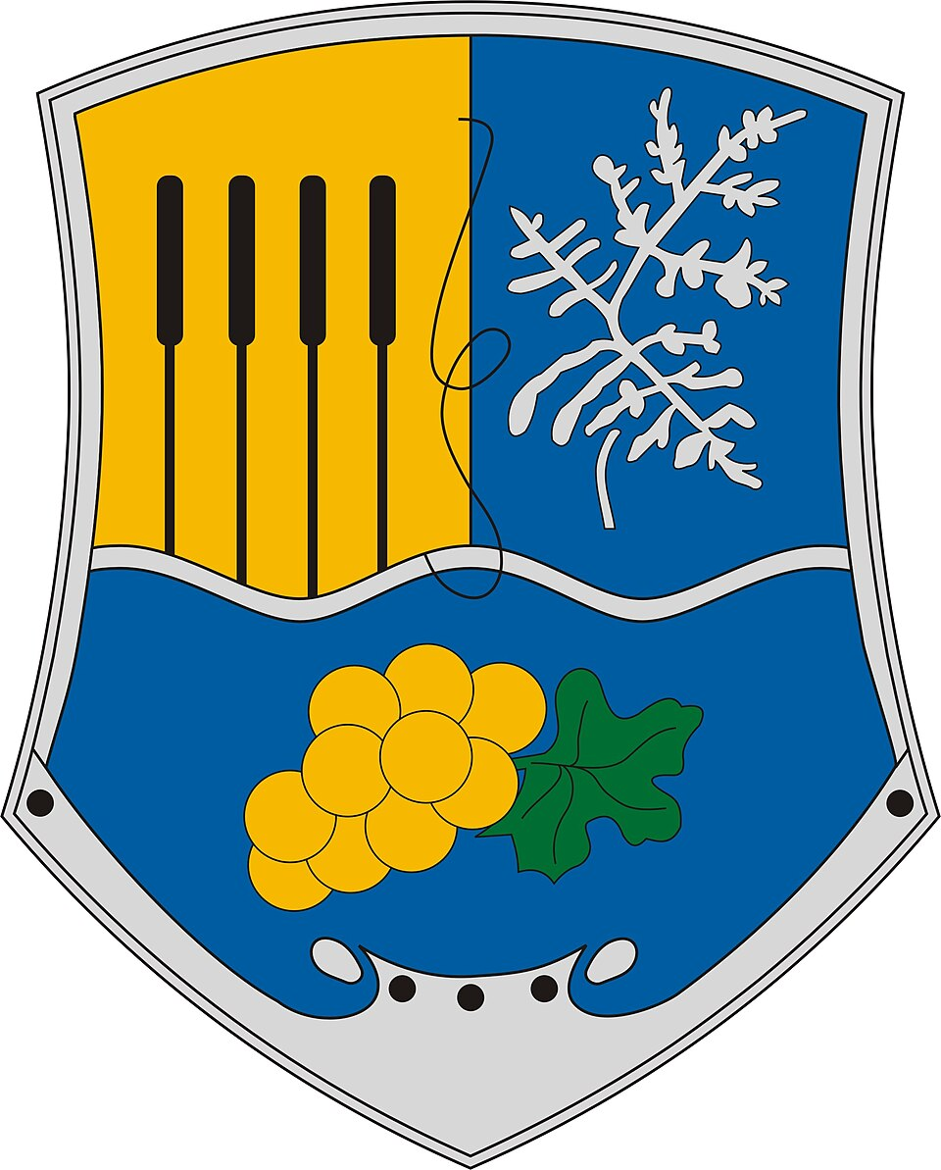
Kunfehértó Önkormányzata



A nevezéssel egyidejűleg a Versenyzők tudomásul veszik, hogy a rendezvény ideje alatt felvételek készülhetnek, a képek és felvételek készítéséhez és felhasználáshoz hozzájárul. Tudomásul veszi, hogy a róla készült képeket, felvételeket médiában promociós célra felhasználhatjuk. Abban az esetben, ha egy valamely csatornánkra felkerült fotó levételét ennek ellenére mégis kéri, úgy azt a cufi64@gmail.com e-mail címen teheti meg.

